Назва проєкту | Фото об’єкту
Встановлення сонячної електростанції на покрівлі будівлі "назва об’єкту"
Адреса об’єкту впровадження:
Україна, область, місто , вулиця.
Координати розташування будівлі –
Широта, довгота
Контакти відповідальної особи
Заступник директора з господарської роботи – "ПІБ", (номер телефону)
Представниця муніципалітету – "ПІБ", (номер телефону)
Ідея проєкту |  | Встановлення мережевої сонячної електростанції на даху будівлі (назва об’єкту) для покриття власних потреб
Термін реалізації проєкту |  | 4-5 місяців
Технічні характеристики проєкту |  | Варіант 1. Мережева СЕС потужністю 20 кВт,  Варіант 2. Гібридна – 20,0 кВт з акумуляторними батареями ємністю 20,4 кВт·год, які забезпечать основне, критично важливе обладнання електроенергією, протягом 4 год.
Основні обладнання та матеріали |  | Фотоелектричні панелі  Інвертори  Акумулятори
 |  | Мережева СЕС  20 кВт | Гібридна СЕС  20 кВт
Вартість проєкту (орієнтовна) |  | 1 056 000 грн | 1 605 120 грн
Скорочення споживання енергії із загальної мережі в результаті впровадження проєкту |  | 23 215 кВт·год на рік
Скорочення споживання енергії в результаті впровадження проєкту за увесь термін експлуатації |  | 422 729,0 кВт·год
Економія коштів за рахунок впровадження проекту |  | 216 363,0 грн/рік
Термін окупності |  | 5 років | 8 років
Зменшення викидів парникових газів в результаті впровадження проєкту ( СО₂-еквівалент) |  | 11,6 тон/рік | 211,2 тони (за 20 років)
Плановий термін експлуатації |  | 20 років
Приведена вартість електроенергії (LCOE) |  | 3,86 грн/кВт | 6,88 грн/кВт
Поточний тариф на електричну енергію |  | 9,32 грн/кВт·год

Коротка характеристика:
- Загальна інформація щодо потенційної СЕС.
- Фото карти Google, де зображено дах будівлі, на якому планується встановлення СЕС. Розглядається два варіанти розміщення фотомодулів на покрівлі.
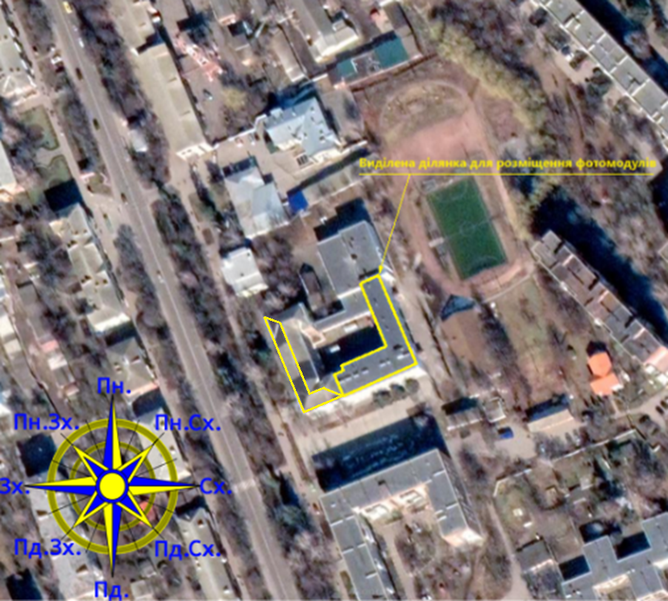
Фото будівлі (назва об’єкту).
Фото даху (назва об’єкту), на який планується встановлення СЕС.
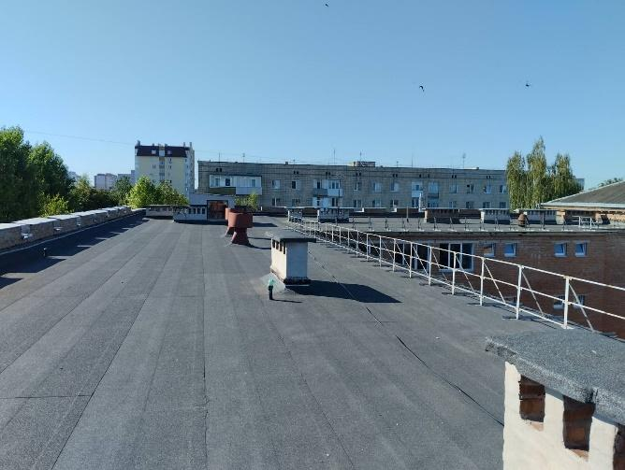 | 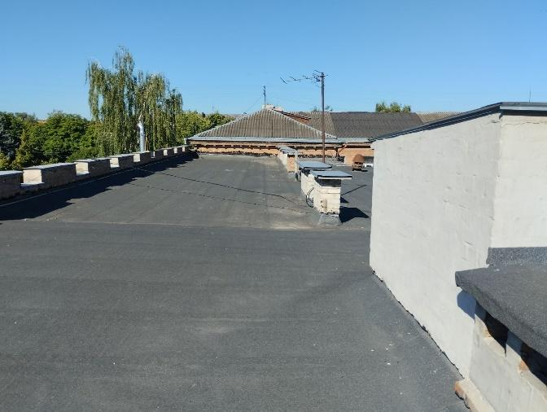
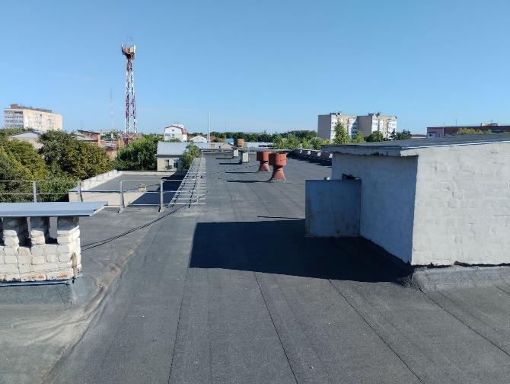 | 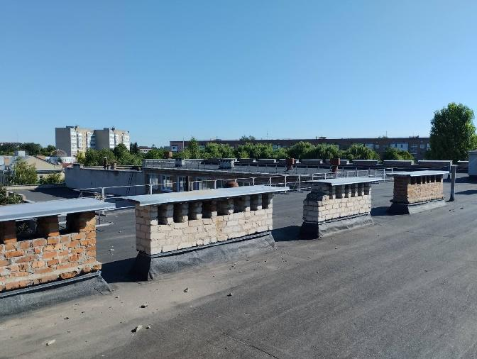
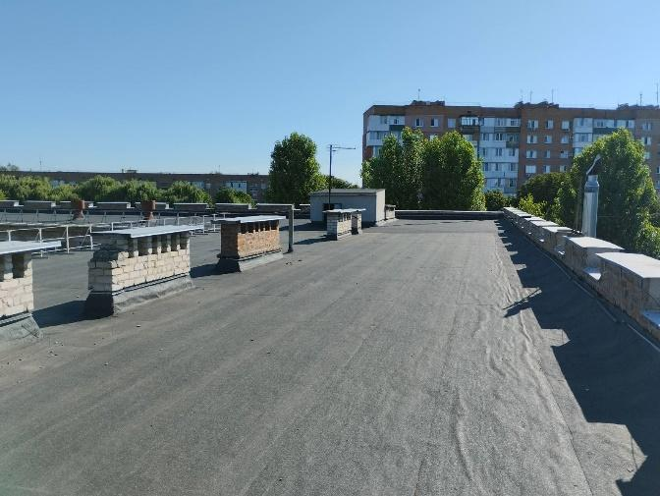 | 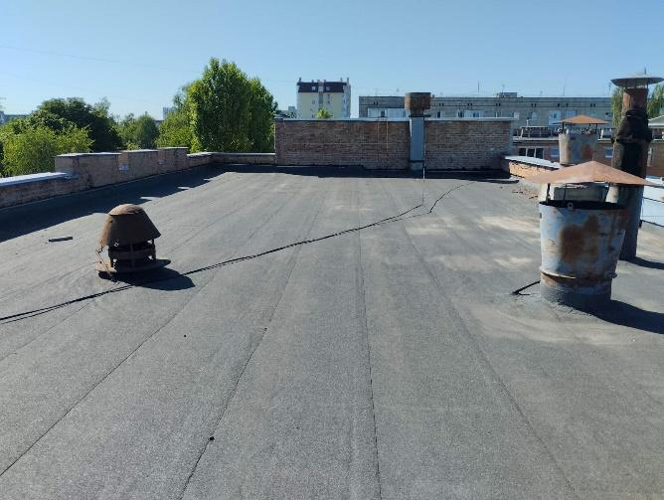
Дах має площу під встановлення СЕС 700 м². Є дві покрівлі з шатровим дахом, гідроізоляція покрівлі виконана азбестоцементними листами та плоска покрівля, покрита руберойдом.
Яку потребу Ви бажаєте закрити за рахунок встановлення СЕС?
Міська рада сподівається на скорочення витрат на електроенергію. Окрім того, встановлення СЕС дасть змогу забезпечити ліцей електроживленням, а також забезпечення роботи від акумуляторів в нічний час для роботи (наприклад, холодильного обладнання, системи відеоспостереження, пожежної безпеки). Завдяки сонячній енергії, ліцей зможе функціонувати ефективно та незалежно від центральної електромережі. Надлишок виробленої електроенергії дасть змогу збільшити надходження коштів.
Зацікавлені сторони та їх вплив на процеси
Зацікавленою стороною є (назва громади), оскільки планується скорочення витрат на електроенергію. Іншою зацікавленою стороною є викладачі та учні ліцею оскільки зменшаться ризики перебоїв в електропостачанні.

Опис соціально-побутових питань, які планується вирішити встановленням СЕС.
Встановлення енергозберігаючого обладнання для перетворення сонячної енергії у електричну та накопичення електроенергії за нічним тарифом дасть можливість (назва громади), суттєво зекономити бюджетні кошти і на вивільнені кошти, закупити обладнання для (назва об’єкту), що покращить стан навчання учнів. Також встановлення СЕС дасть можливість зменшити шкідливі викиди у атмосферу при виробництві електроенергії, що покращить умови життя мешканців.
СЕС допоможе закладу уникнути перебоїв з подачею енергії і може стати альтернативою для його постійного споживання. Вироблена енергія має бути достатньою для побутових потреб, роботи електроприладів та обладнання, котре потребує безперебійного живлення. Сонячна енергія постійно відновлюється, СЕС не завдає шкоди навколишньому середовищу, є довготривалими в експлуатації та не потребує значних затрат.
Встановлення СЕС сприятиме розвитку локальної мережі ВДЕ у громаді та підвищенню інституційної спроможності громади у сфері розвитку місцевої енергетики. Також, допоможе закрити потребу у безперебійному та автономному електропостачанні для освітлення та роботи обладнання закладу, яке вплине на економію бюджетних коштів. Встановлена перша в громаді СЕС дозволить заощаджувати ресурси, які витрачаються на придбання електроенергії, та зменшить шкідливі викиди у атмосферу, що покращить умови життя мешканців громади.
Перехід на екологічно чисті (відновлювані) джерела енергії в пріоритеті громади, адже розвиток відновлювальної енергетики сприятиме стійкості громади до змін клімату, шляхом зменшення викидів CO2 в атмосферу.
Отже, встановлення сонячних енергосистем у закладах освіти може вирішити ряд соціально-побутових питань, що важливі для підтримки якісної освіти та забезпечення комфорту учнів, а саме:
- Енергозабезпечення: встановлення СЕС дозволить забезпечити освітній заклад стабільним джерелом електроенергії. Це особливо важливо під час складних ситуацій, які можуть виникнути через надзвичайні ситуації чи відключення загальної електромережі;
- Зниження витрат: використання сонячної енергії дозволить значно знизити витрати на електроенергію, що може сприяти економії коштів для освітнього закладу та покращенню фінансової стійкості;
- Екологічність: використання сонячної енергії є екологічно чистим джерелом, що допомагає зменшити викиди вуглецю та негативний вплив на навколишнє середовище, сприяючи збереженню здоров'я викладачів, учнів та спільноти;
- Підвищення якості послуг: забезпечення стабільного енергозабезпечення може позитивно вплинути на якість надання навчальних послуг, забезпечуючи роботу приладів, обладнання та систем автоматизації навіть під час перебоїв у електропостачанні;
- Забезпечення безпеки: системи СЕС можуть також включати резервні джерела живлення – це забезпечує надійність роботи електричного обладнання у випадку відключень чи аварій;
- Соціальна відповідальність: використання відновлювальних джерел енергії, таких як сонячна, демонструє соціальну відповідальність закладу, покращуючи екологічну ситуацію у спільноті;
- Підвищення іміджу: заходи з впровадження енергоефективних рішень можуть позитивно вплинути на імідж навчального закладу, підкреслюючи його зверненість до інновацій та збереження ресурсів.
Усі ці аспекти сприяють покращенню роботи навчального закладу та підвищенню задоволення від освітнього процесу, які отримують учні та викладачі.

Негативний вплив на зовнішнє середовище.
Негативний вплив може виникнути після закінчення терміну експлуатації, в процесі утилізації панелей. У відкритому доступі, наразі, відсутня інформація щодо технологій утилізації відпрацьованих панелей в Україні.

Споживання електричної енергії.
Інформація про енергоспоживання на об’єкті, до якого буде підключено СЕС для компенсації електричної енергії, що споживається.
Основне енергоспоживаюче обладнання – камери відеоспостереження, комп’ютерна та офісна техніка, технологічне обладнання, система освітлення.
Річне споживання електричної енергії за останні 3 роки представлено в таблиці нижче:
 | 2021 | 2022 | 2023 | Середнє
Річне споживання електричної енергії, кВт·год | 56 204 | 45 743 | 53876 | 51941
Річне споживання (усереднене) 51 941 кВт·год.
Споживання електричної енергії по місяцях протягом 2021-2022-2023 року представлено нижче (показники надані Замовником):
Рік | Місяці |  |  |  |  |  |  |  |  |  |  |  | Всього за рік
Рік | 1 | 2 | 3 | 4 | 5 | 6 | 7 | 8 | 9 | 10 | 11 | 12 | Всього за рік
Рік | Споживання електричної енергії, кВт·год |  |  |  |  |  |  |  |  |  |  |  | Всього за рік
2023 | 4584 | 5631 | 4896 | 6912 | 3730 | 3351 | 516 | 683 | 5078 | 6722 | 5202 | 6571 | 53876
2022
2021
1 - січень; 2- лютий; 3- березень; 4- квітень; 5- травень; 6- червень; 7- липень; 8-серпень; 9- вересень; 10- жовтень; 11- листопад; 12- грудень

Щомісячне споживання коливається в межах від 516 кВт·год до 6912 кВт·год.
Річне споживання за три роки (усереднене) 51941 кВт·год.
Згідно наданої Замовником інформації щодо погодинного споживання електроенергії у серпні, можна обрати необхідну потужність СЕС.
Таблиця режиму роботи електрообладнанням протягом доби.
Назва об’єкту
Електрообладнання | Кількість (шт.) | Потужність (Вт)  за 1 шт. | Години роботи
Плита професійна Кий-В | 2 | 16 800 | 07:00 – 13:00
Електрична сковорода | 1 | 4 600 | 08:00 – 11:30
Духова шафа | 1 | 13 400 | 07:00 – 09:00,  10:00 – 12:00
Духова шафа | 1 | 8 000 | 07:00 – 09:00,  10:00 – 12:00
Тістоміс | 1 | 600 | 07:00 – 9:00
Котел КПЕ-100 | 1 | 15 000 | 07:30 -10:00
Холодильник | 3 | 700 | 00:00 – 24:00
Морозильна камера | 2 | 700 | 00:00 – 24:00
Бойлер 100л | 3 | 2 000 | 05:00 – 15-00
Посудомийна машина | 2 | 3 000 | 10:00 – 14:30
М’ясорубка | 1 | 1 400 | 08:00 – 09:00,  10:00 – 10:30
Пральна машина | 1 | 1 500 | 14:00 – 15:30
Машина для миття підлоги | 1 | 940 | 14:00 – 15:00
Пожежна сигналізація | 1 | 200 | 00:00 – 24:00
Відеоспостереження | 2 | 200 | 00:00 – 24:00
Інтернет switch | 3 | 50 | 00:00 – 24:00

 | Споживання, кВт·год
00:00-01:00 | 3,0
01:00-02:00 | 3,0
02:00-03:00 | 3,0
03:00-04:00 | 3,0
04:00-05:00 | 3,0
05:00-06:00 | 3,0
06:00-07:00 | 3,0
07:00-08:00 | 35,0
08:00-09:00 | 60,0
09:00-10:00 | 60,0
10:00-11:00 | 40,0
11:00-12:00 | 40,0
12:00-13:00 | 20,0
13:00-14:00 | 15,0
14:00-15:00 | 10,0
15:00-16:00 | 10,0
16:00-17:00 | 5,0
17:00-18:00 | 4,0
18:00-19:00 | 4,0
19:00-20:00 | 4,0
20:00-21:00 | 3,0
21:00-22:00 | 3,0
22:00-23:00 | 3,0
23:00-00:00 | 3,0
Таблиця погодинного споживання електроенергії протягом доби за липень 2023 р.

Мережева СЕС

За наданими фактичними місячними показниками за 2023 рік електроспоживання можна зробити висновок, що середнє місячне електроспоживання протягом року становить 4490 кВт з якого отримуємо середнє значення годинного споживання електроенергії:
Pгод. = Pcер. / Д / Г
Pсер. – річне значення усередненого споживання, кВт·год;
Д – середнє значення днів в місяці становить 30;
Г – кількість годин активного споживання в добі, характерному для даного об’єкту орієнтуюсь на графік роботи закладу, годин;
Pгод. – 4490 / 30 / 12 = 12,4 кВт·год
Розрахунки годинного споживання дають середнє або стандартне значення енергоспоживання за певний період. Однак, у реальності існують періоди пікових навантажень, коли споживання електроенергії значно перевищує середні показники. Наприклад, такі піки можуть виникати вранці або ввечері, коли більшість користувачів одночасно підключають побутові прилади, або в холодні чи спекотні дні через підвищене навантаження на системи опалення або кондиціонування. Станція з вищою потужністю дозволяє забезпечити стабільне живлення в такі моменти.
На основі таблиці, що зазначена вище можна визначити часові режими споживання електроенергії, з яких споживання електроенергії в період з 07:00 до 20:00 становить середнє значення за цей проміжок 23,6 кВт·год, даний проміжок часу вибраний з найкращою сонячною генерацією.
Навіть якщо поточне споживання відповідає розрахунковим даним, варто враховувати можливе збільшення енергоспоживання в майбутньому. Наприклад, розширення виробничих потужностей або підключення нових споживачів може вимагати більше електроенергії. Обравши станцію більшої потужності, можна уникнути необхідності її заміни або модернізації в майбутньому, що економить час і ресурси.
Робота на межі потужності може призводити до швидкого зношування обладнання. Станція з більшим запасом потужності працюватиме в оптимальних умовах, що дозволить продовжити термін її експлуатації та зменшити потребу в технічному обслуговуванні.
Таким чином, вибір станції з більшою потужністю забезпечує надійність, гнучкість і довговічність системи електропостачання, що є важливим не тільки для покриття поточних потреб, але і для врахування майбутніх викликів.
Тому на початковому етапі приймаємо потужність мережевої СЕС – 20,0 кВт з подальшою перспективою перевести станцію на роботу по механізму «активного споживача» (net-billing).
Сонячна електростанція буде направлена на покриття власних потреб в електроенергії. Принципові схеми представлені нижче.
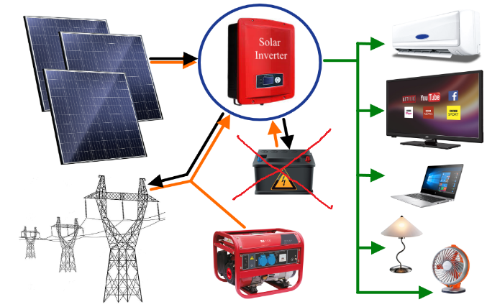
Варіант без акумуляторних батарей
Основне обладнання матеріали та роботи, наведені в таблиці нижче.
Основне обладнання та послуги | Фотомодулі
Основне обладнання та послуги | Інвертор
Основне обладнання та послуги | Опорні конструкції (ОЦ сталь або алюмінієвий профіль) на плаский дах
Основне обладнання та послуги | Кабельно-провідникова продукція (DC), конектори та інше
Основне обладнання та послуги | Проект будівництва СЕС (панелі, інвертори, кабелі, РЩ 0,4кВ мережі 0,4 кВ в межах будівлі)
Будівельно-монтажні та електричні роботи | Підготовчі роботи, робота машин та механізмів
Будівельно-монтажні та електричні роботи | Монтаж конструкцій і модулів
Будівельно-монтажні та електричні роботи | Електромонтажні роботи:
Будівельно-монтажні та електричні роботи | Кабельний монтаж по стороні DC, АС
Будівельно-монтажні та електричні роботи | Встановлення гібридних інверторів та обладнання захисту
Будівельно-монтажні та електричні роботи | Пусконалагоджувальні роботи
Інші витрати | Транспортні послуги
Інші витрати | Загальновиробничі і адміністративні витрати
Термін виконання проєкту (за відсутності затримок) – 4-5 місяців.
Реалізація проєкту передбачає генерацію електричної енергії СЕС та заміщення цією енергією споживання електричної енергії з мережі. Нижче представлено орієнтовна генерація електричної енергії по місяцях.
Місяці
1 | 2 | 3 | 4 | 5 | 6 | 7 | 8 | 9 | 10 | 11 | 12
738 | 1061 | 2033 | 2643 | 3093 | 2886 | 2721 | 3356 | 1824 | 1641 | 926 | 293
1 - січень; 2 - лютий; 3 - березень; 4 - квітень; 5 - травень; 6 - червень; 7- липень; 8 -серпень; 9 - вересень; 10 - жовтень; 11 - листопад; 12 - грудень.
Нижче представлено графік споживання та генерації електричної енергії протягом року.

Планована річна генерація 23 215 кВт·год.
Загальне середнє річне споживання (усереднене за 2021-2023 рр.) електричної енергії складає 51941 кВт·год, за результатами розрахунків очікується заміщення споживання з мережі на 45% (частка мережі 55%).

При розрахунку кількості електричної енергії, виробленої протягом життєвого циклу СЕС, прийнято, що річний виробіток енергії буде зменшуватися на 1% від попереднього року через деградацію панелей (зменшення кількості виробленої енергії).
Термін експлуатації СЕС складає 20 років, деградація панелей за 20 років складає 20%.
Планована генерація за весь термін експлуатації складе 422 729 кВт·год.

4.1. Економічний ефект для мережевої СЕС – 20 кВт
Загальна вартість проєкту складає 1 056 000 грн, з яких:
880 000 грн – вартість технологічного обладнання СЕС ;
88 000 грн – вартість встановлення та пусконалагодження СЕС (10%);
88 000 грн – непередбачені витрати, курсові коливання тощо (10%).
Щорічна економія коштів буде складати:
B = S · E
B – Річна чиста економія [грн/рік];
S – Заощаджена за рік електроенергія складає 23 215 [кВт·год/рік];
E – Тариф на енергію – 9,32 [грн/кВт·год].
B = 23 215 кВт·год/рік · 9,32 грн/кВт·год = 216 363 грн/рік
Простий термін окупності складає:
PB = I / B
І – Необхідні інвестицій – 1 056 000 [грн];
B – Річна чиста економія – 216 363 [грн/рік];
РB – Простий термін окупності [років].
PB = 1 056 000 грн / 216 363 грн/рік = 4,88 роки
Термін окупності проєкту складає близько 5 років.

4.2. Приведена вартість електроенергії (LCOE)
Для початку наведемо розрахунок витрат на експлуатацію та технічне обслуговування СЕС.
Річні витрати на експлуатацію та обслуговування можна оцінити у 1,5% від початкових інвестицій. Окрім того, буде необхідно замінити інвертор(и) кожні 8-10 років, залежно від їхньої якості та способу використання. Очікується, що фотоелектрична система матиме термін служби 20 років, тому інвертор(и) потрібно буде замінити принаймні двічі за цей період. Для розрахунків приймаємо питому вартість заміни інверторів (R) 6 500 грн за 1 кВт потужності.
OM = І·1,5%·20 + 2·R·P
І – Необхідні інвестиції – 1 056 000 [грн];
R – Питома вартість заміни інверторів – 6 500 [грн/кВт];
Р – Потужність СЕС – 20 [кВт].
OM = 1 056 000 грн·1,5%·20 + 2·6 500 грн/кВт·20 кВт = 316800+260 000=576 800 грн
Приведена вартість електроенергії (LCOE) – показник собівартості електроенергії у розрахунку на 1 кВт·год.
LCOE = (I + ОМ) / G
І – Необхідні інвестицій 1 056 000 [грн];
OM – Витрати на експлуатацію та технічне обслуговування СЕС – 576 800 [грн];
G – Планована генерація за увесь термін експлуатації – 422 729 [кВт·год].
LCOE = (1056000 грн + 576 800 грн) / 422 729 кВт·год = 3,86 грн/кВт
При поточному тарифі на електричну енергію у розмірі 9,32 грн/кВт·год, LCOE майже у 3 рази менший.

4.3. Екологічний ефект
Впровадження проєкту дозволить зменшити споживання енергії і таким чином зменшить викиди у СО₂-еквіваленті. Для перерахунку скорочення викидів використовуються наступні коефіцієнти.
Електроенергія | 0,0004998 т/кВт·год
Коефіцієнт викидів прийнято згідно таблиці №5 бази даних національних та європейських коефіцієнтів викидів для споживання електроенергії (NEEFE) (середнє за 2015-2020 роки). https://data.jrc.ec.europa.eu/dataset/919df040-0252-4e4e-ad82-c054896e1641
Щорічне зменшення викидів у СО₂-еквіваленті буде складати:
СО₂ = S · к
S – Вироблена за рік електроенергія, складає 23 215 [кВт·год/рік]
к – Коефіцієнт перерахунку викидів, згідно таблиці вище складає 0,0004998 [т/кВт·год]
СО₂ – Зменшення викидів у СО₂-еквіваленті, [т/рік]
СО₂ = 23 215 кВт·год/рік · 0,0004998 т/кВт·год = 11,6 т/рік
Зменшення викидів СО₂-еквівалентів за увесь термін експлуатації складе:
СО₂ = 422 729 кВт·год · 0,0004998 т/кВт·год = 211,28 т

Гібридна СЕС потужністю 20 кВт за інвертором та з акумуляторною батареєю ємністю 20,4 кВт·год.
На основі розрахунків для мережевої станції з яких ми отримали середнє значення годинного споживання 12,4 кВт і враховуючи найкращу сонячну активність в обідні години, обрали погодинне споживання електроенергії з 12:00 до 16:00, яке становить 20 кВт·год, враховуючи перелічені фактори обрали потужність станції 20 кВт. Даної потужності буде достатньо враховуючи погодинний графік споживання обладнання. Згідно минулорічних даних щодо відключення світла, яке тривало з часовим проміжком 4 години через 2 (4 години відсутнє; 2 є електроенергія), згідно інформації щодо критичного обладнання яке необхідне для безперебійної роботи:
Електрообладнання | Кількість (шт.) | Потужність (Вт)  за 1 шт. | Години роботи
Холодильник | 3 | 700 | 00:00 – 24:00
Морозильна камера | 2 | 700 | 00:00 – 24:00
Пожежна сигналізація | 1 | 200 | 00:00 – 24:00
Відеоспостереження | 2 | 200 | 00:00 – 24:00
Інтернет switch | 3 | 50 | 00:00 – 24:00
Яке становить близько 4,25 кВт·год. Проєктом передбачається встановлення гібридної сонячної електростанції потужністю 20 кВт з акумуляторними батареями ємністю 20,4 кВт·год для забезпечення критичного споживання та заряджання батарей. Також враховано запас потужності для пускових струмів холодильного обладнання.
Гібридна сонячна електростанція буде використовуватися для покриття власних потреб в електроенергії.
Варіант з акумуляторними батареями
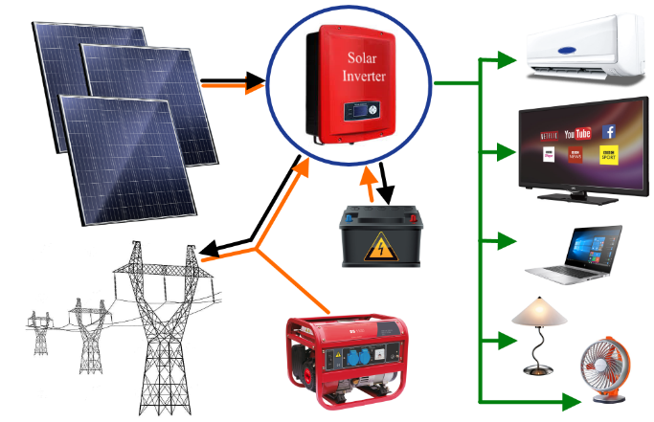

Основне обладнання матеріали та роботи, наведені в таблиці нижче.
Основне обладнання та послуги | Фотомодулі
Основне обладнання та послуги | Інвертор (гібридний)  Акумуляторні батареї
Основне обладнання та послуги | Опорні конструкції (ОЦ сталь або алюмінієвий профіль) на плаский дах
Основне обладнання та послуги | Кабельно-провідникова продукція (DC), конектори та інше
Основне обладнання та послуги | Проект будівництва СЕС (панелі, інвертори, кабелі, РЩ 0,4кВ мережі 0,4 кВ в межах будівлі)
Будівельно-монтажні та електричні роботи | Підготовчі роботи, робота машин та механізмів
Будівельно-монтажні та електричні роботи | Монтаж конструкцій і модулів
Будівельно-монтажні та електричні роботи | Електромонтажні роботи:
Будівельно-монтажні та електричні роботи | Кабельний монтаж по стороні DC, АС
Будівельно-монтажні та електричні роботи | Встановлення гібридних інверторів та обладнання захисту
Будівельно-монтажні та електричні роботи | Пусконалагоджувальні роботи
Інші витрати | Транспортні послуги
Інші витрати | Загальновиробничі і адміністративні витрати
Термін виконання проєкту (за відсутності затримок)– 4-5 місяці.

5.1. Розрахунок потужності акумуляторів для сонячної електростанції
Згідно минулорічних даних щодо відключення світла яке тривало з часовим проміжком 4 години через 2 (4 години відсутня; 2 години є електроенергія).
Приймаємо, що потужність критично важливого обладнання, умовно, дорівнює загальному годинному нічному споживанню ліцею.
Розраховуємо потужність акумуляторних батарей для функціонування певного критичного обладнання протягом 4 год, тобто 4,25 кВт*год×4 = 17 кВт·год/день.
Виконаємо розрахунок для забезпечення добового електропостачання 17 кВт·год/день протягом одного дня акумулятором з наступними параметрами:
    - Акумуляторна батарея Deye BOS-GM5.1 LiFePO4;
    - номінальна напруга – 51,2 Вольт;
    - Номінальний струм заряду/ розряду 100А;
    - ємність АБ – 100 АГ;
    - Накопичена енергія – 5,1 кВт·год.
Накопичена енергія = Сумарне добове споживання /0,8 = 17 кВт·год/ 0,8=21,25 кВт·год.
Тоді, кількість розраховуємо :
К-ть АКБ = Накопичена енергія (кВт·год) / Накопичена енергія одного модуля АКБ (кВт·год) = 21,25/5,1=4,1 шт. (4 шт.)
Якщо в розрахунку прийняти до уваги гарантоване енергопостачання всього обладнання, то знадобиться значна кількість акумуляторів великої ємності!
На жаль, станом на сьогодні це дороговартісно, тому розраховуємо, що найбільш критичне обладнання працюватиме від акумуляторів протягом 4 год.
Існують різні акумуляторні батареї, а саме: гелеві, літій іонні, літій залізо-фосфатні. Саме вони найкраще себе зарекомендували на ринку автономних рішень акумуляції. Головною умовою, є те щоб їхня загальна потужність перекривала необхідну потужність критично важливого обладнання – 4,25 кВт·год за умови відключення світла протягом 4 год.
Акумулятори підібрані на потребу потужності, яка виникатиме при планових відключеннях на 4 год (з огляду на попередній рік).

5.2. Економічний ефект
Економічний ефект для гібридної СЕС 20 кВт за інвертором та з акумуляторною батареєю ємністю 20,4 кВт·год.
Загальна вартість проєкту складає – 1 605 120 грн, з яких:
Загальна вартість проєкту складає 1 056 000 + 281 600 +133 760+133 760=1 605 120 грн
281 600 грн – АКБ-4 шт. (к-сть елементів акб) · 1600 € (1шт) · 44 грн – вартість акумуляторів, та BMS контролера заряду, кабеля, монтажних кріплень для 4 годин споживання;
1056 000 грн – вартість технологічного обладнання СЕС;133 760 грн – вартість встановлення та пусконалагодження СЕС (10%);
133 760 грн – непередбачені витрати, курсові коливання тощо (10%).
B = S · E
B – Річна чиста економія [грн/рік];
S – Заощаджена за рік електроенергія, складає 23 215 [кВт·год/рік];
E – Тариф на енергію – 9,32 [грн/кВт·год] .
B = 23 215 кВт·год/рік · 9,32 грн/кВт·год = 216 363 грн/рік
Простий термін окупності складає:
PB = I / B
І – Необхідні інвестицій – 1 605 120 [грн];
B – Річна чиста економія – 216 363 [грн/рік];
РB – Простий термін окупності [років].
PB =1 605 120 грн / 216 363 грн/рік = 7,41 роки
Термін окупності проєкту складає близько 8 років.

5.3. Приведена вартість електроенергії (LCOE)
Спочатку наведемо розрахунок витрат на експлуатацію та технічне обслуговування СЕС. Річні витрати на експлуатацію та обслуговування можна оцінити у 1,5% від початкових інвестицій щорічно. Крім того, буде необхідно замінювати інвертор(и) кожні 8-10 років та акумулятори кожні 7-10 років залежно від їх якості та способу використання.
Очікується, що фотоелектрична система матиме термін служби 20 років, тому інвертор(и) та акумулятори доведеться замінити принаймні двічі за цей період.
Для розрахунків приймаємо питому вартість заміни інверторів (R) 6 500 грн за 1 кВт потужності.
OM = І·1,5%·20 + 2·R·P+ 2·АБ
І – Необхідні інвестицій – 1 605 120 [грн];
R – Питома вартість заміни інверторів – 6 500 [грн/кВт];
Р – Потужність СЕС – 20 [кВт];
АБ – запланована вартість акумуляторів з розрахунку їх заміни– 281 600 [грн].
OM = 1 605 120 грн·1,5%·20 + 2·6 500 грн/кВт·20 кВт + 2·281 600 =
481536 + 260 000 + 563 200 = 1 304 736 грн
Приведена вартість електроенергії (LCOE) – показник собівартості електроенергії у розрахунку на 1 кВт*год.
LCOE = (I + ОМ) / G
І – Необхідні інвестицій 1 605 120 [грн];
OM – Витрати на експлуатацію та технічне обслуговування СЕС 1 287 840 [грн];
G – Планована генерація за увесь термін експлуатації 422 729 [кВт·год].
LCOE = (1 605 120 грн + 1 304 736 грн) / 422 729 кВт•год = 6,88 грн/кВт
При поточному тарифі на електричну енергію 9,32 грн/кВт·год, LCOE виходить нижчим, варіант гібридної СЕС забезпечує певну надійність електропостачання на нетривалий проміжок часу.
5.4.Екологічний ефект
Впровадження проєкту дозволить зменшити споживання енергії і таким чином зменшить викиди у СО₂-еквіваленті. Для перерахунку скорочення викидів використовуються наступні коефіцієнти.
Електроенергія | 0,0004998 т/кВт·год
Коефіцієнт викидів прийнято згідно таблиці №5 бази даних національних та європейських коефіцієнтів викидів для споживання електроенергії (NEEFE) (середнє за 2015-2020 роки). https://data.jrc.ec.europa.eu/dataset/919df040-0252-4e4e-ad82-c054896e1641
Щорічне зменшення викидів у СО₂-еквіваленті буде складати:
СО₂ = S · к
S – Вироблена за рік електроенергія, складає 23 215 [кВт·год/рік]
к – Коефіцієнт перерахунку викидів, згідно таблиці вище складає 0,0004998 [т/кВт·год]
СО₂ – Зменшення викидів у СО₂-еквіваленті, [т/рік]
СО₂ = 23 215 кВт·год/рік · 0,0004998 т/кВт·год = 11,6 т/рік
Зменшення викидів СО₂-еквівалентів за увесь термін експлуатації складе:
СО₂ = 422 729 кВт·год · 0,0004998 т/кВт·год = 211,28 т

Додаток 1. (прикріпити сформований звіт розрахунку з pvwatts)

Тариф на електричну енергію для закладу в 2024 році становить 9,32 грн за 1 кВт⋅год, дані надані закладом.
Для розрахунку генерації використовувався наступний інструмент: https://pvwatts.nrel.gov/
Вартість технологічного обладнання мережевої СЕС за 1 кВт коливається від 900 до 1100 євро, в цьому випадку прийнято значення 1000 € кВт. По курсу НБУ станом на 01.09.2024 1 євро становить 44 грн (20 кВт×1000 €×44 грн)
Вартість обладнання та робіт, що включає акумуляторну батарею ємністю 5,1 кВт·год, систему керування зарядом (BMS), кабельно-провідникову продукцію, монтажні матеріали та роботи з інсталяції, становить 1600 євро.
Вартість технологічного обладнання гібридної СЕС за 1 кВт коливається від 1100 до 1300 євро, в даному випадку прийнято значення 1200 € кВт. По курсу НБУ станом на 01.09.2024 1 євро становить 44 грн (20 кВт×1200 €×44 грн)+АКБ.

